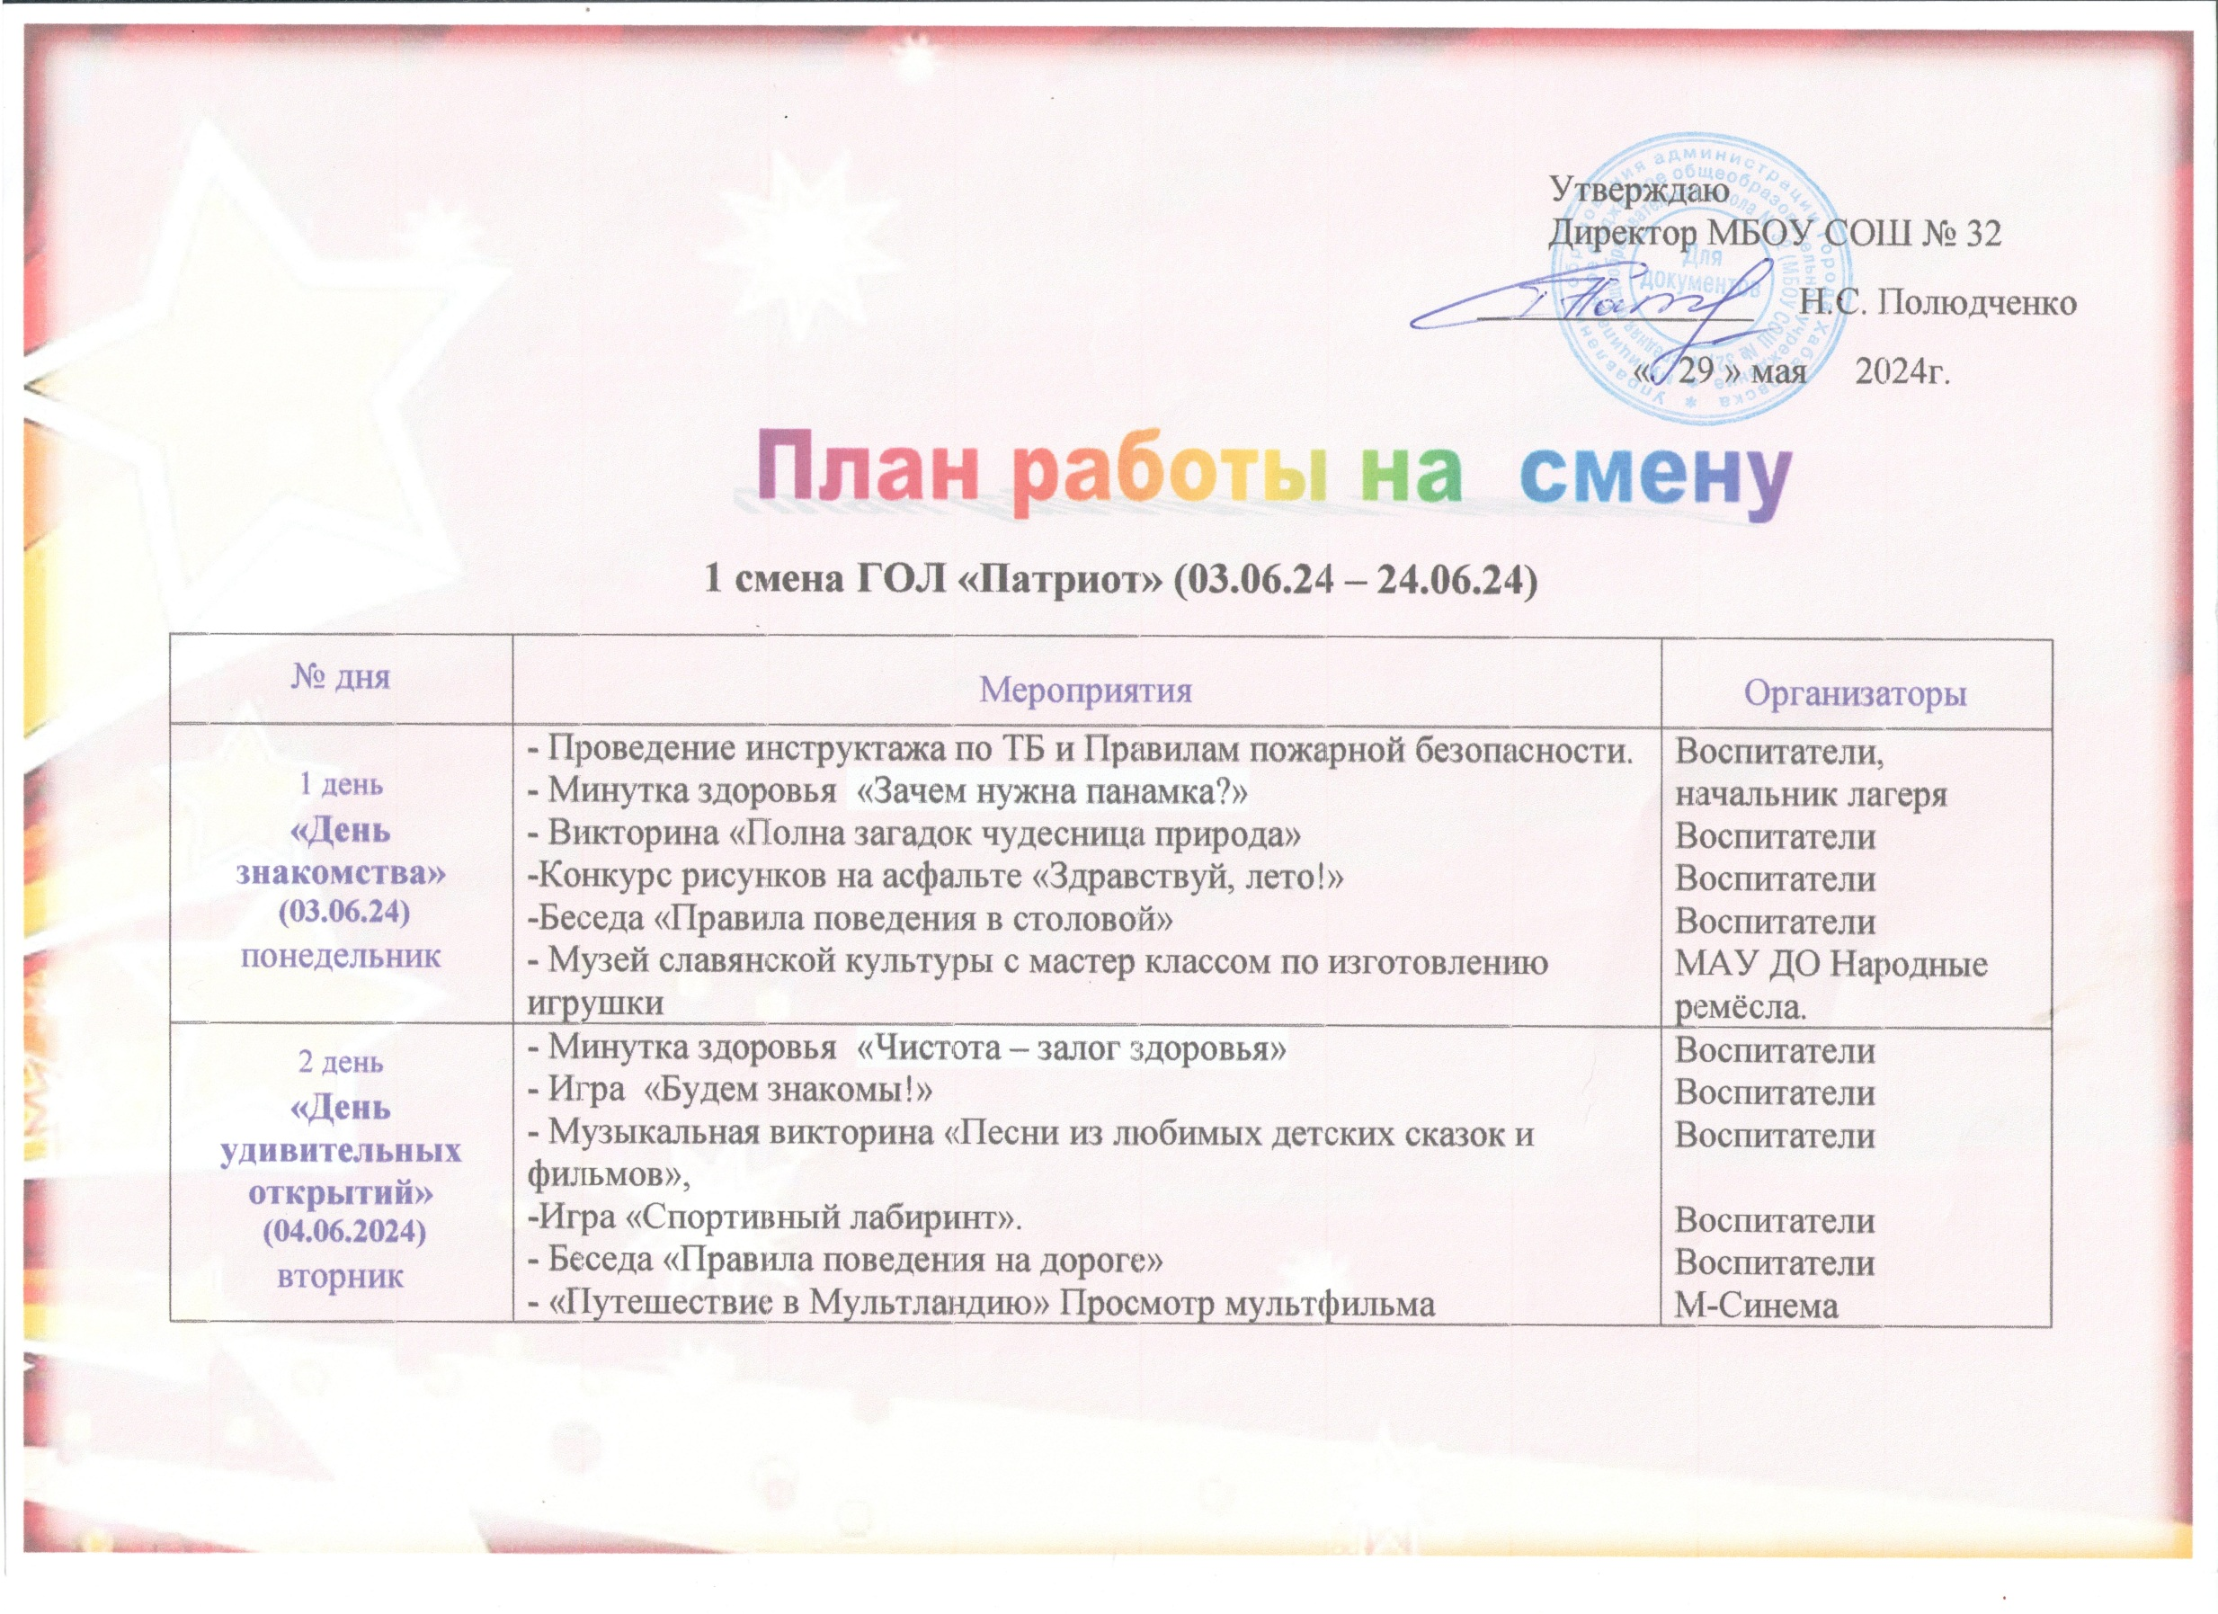

|  |  |  |
| --- | --- | --- |
| 3 день  **«День веселья и смеха»**  **(05.06.24)**  среда | - Минутка здоровья «Вредные привычки»  - Конкурс-тренинг на сплочение коллектива «Экипаж-дружная семья».  - Конкурс рисунков-шаржей «Веселые друзья»  - Соревнование сказочных персонажей (костюмированная спортивная эстафета).  - Интеллектуальная игра «Что? Где? Когда?»  -«Летний марафон» развлекательная программа | Воспитатели  Воспитатели  Воспитатели  Воспитатели  Воспитатели  Воспитатели  Актёры ТЮЗ |
| 4 день  **« День рождения Великого русского поэта А.С.Пушкина» (06.06.24)**  четверг | - Минутка здоровья «Путешествие в страну Витаминию»  - Конкурсно-игровая программа «Что за чудо – эти сказки!».  - Интеллектуальная игра «Знатоки А.С.Пушкина». - Конкурс рисунков: «Сказки Пушкина»  - «В гости к Нептуну» выход в бассейн при школе № 30 | Воспитатели  Воспитатели  Вожатые  Воспитатели  МБОУ СОШ № 30 |
| 5 день  **«День Доброты»**  **(07.06.24)**  пятница | - Минутка здоровья «Осанка – основа красивой походки»  - Просмотр видеофильма по ПДД «Я у перекрестка».  - Спортивная эстафета «Один за всех- и все за одного».  - Беседа «Правила этикета».  - «Мы живём в России» квиз-игра ко Дню России | Воспитатели  Воспитатели  Воспитатели  Воспитатели  библиотека им. Н. Наволочкина |
| 6 день  **«День Здоровья»**  **(10.06.24)**  **понедельник** | - Минутка здоровья «Солнечный ожог. Первая помощь при ожоге»  - Спортивно-конкурсная программа «Там на неведомых дорожках…».  - Конкурс рисунков «НЕТ вредным привычкам».  - Викторина: «Природа - наш друг »  - «Путешествие в Мультландию» Просмотр мультфильма | Воспитатели  Воспитатели  Воспитатели  Вожатые  М-Синема |



|  |  |  |
| --- | --- | --- |
| 7 день  **«День Книги и Музыки»**  **(11.06.24)**  **вторник** | - Минутка здоровья «Личная гигиена»  - Концертная программа «Мульти-пульти» -чудесная страна» (Инсценирование песен из мультфильмов)  - «Умелые ручки» Мастер класс по изготовлению игрушки  - Тренинги «Береги лес от пожара», «Мои действия во время пожара».  - Музыкальная игра «Угадай мелодию» | Воспитатели  Воспитатели  МАУ ДО Народные ремёсла  Воспитатели  Воспитатели |
| 8 день  **«День России»**  **(13.06.24)**  **четверг** | - Минутка здоровья «Первая помощь при ссадинах и порезах»  - Беседа о правилах поведения на воде.  - Конкурс рисунков « Я люблю тебя, Россия»  - Концертная программа «С любовью к России»  - Познавательно-игровая программа «Россия-родина моя»  - «В гости к Нептуну» выход в бассейн при школе № 30 | Воспитатели  Воспитатели  Воспитатели  Ансамбль бального танца «Сюрприз  МБОУ СОШ № 30 |
| 9 день  **«День Природы»**  **(14.06.24)**  **пятница** | - Минутка здоровья «Зелёная аптечка»  - «Там чудеса…» литературно-игровое занятие по творчеству А.П.Лепетухина  - Конкурс рисунков на асфальте «Моя малая Родина».  - Беседа о культуре поведения дома и в общественных местах.  -Мероприятие с Юнармией «Мы будем верою и правдою служить России»  - Экскурсия в парк Динамо Флора и фауна города | Воспитатели  библиотека им. Н. Наволочкина Воспитатели  Воспитатели  Отряд «Тайфун»  Воспитатели |
| 10 день  **«День Безопасности»**  **(17.06.24)**  **понедельник** | - Минутка здоровья «Лесные опасности»  - Игра-путешествие по ПДД «Дорожный марафон».  - Спортивная эстафета «В здоровом теле - здоровый дух».  - Минутка безопасности: «Будь осторожен на дороге»  - «Путешествие в Мультландию» Просмотр мультфильма | Воспитатели  Воспитатели  Воспитатели  Воспитатели  М-Синема |
| 11 день  **«День Любознаек»**  **(18.06.24)**  **вторник** | - Минутка здоровья «Что такое закаливание?»  - Конкурсная программа «Гиннес – шоу нашего лагеря».  - Викторина «Страна Светофория».  - Спортивная игра « В поисках морских приключений»  - Экскурсия «Наша служба и опасна и трудна» | Воспитатели  Воспитатели  Воспитатели  Вожатые  Музей МВД |





|  |  |  |
| --- | --- | --- |
| 12 день  **«День тайн и приключений»**  **(19.06.24)**  **среда** | - Минутка здоровья «Компьютер и мы»  - Конкурс «Лучшая панама» (изготовление головных уборов из природного материала).  - Танцевальный марафон в панамах.  - Командная игра по станциям «Искатели сокровищ»  - Театрализованное представление «Айболит» | Воспитатели  Воспитатели  Воспитатели  Воспитатели  ТЮЗ |
| 13 день  **«День Дружбы»**  **(20.06.24)**  **четверг** | - Минутка здоровья «Режим дня»  -Песенный марафон «Вместе весело шагать…» ( конкурс детских песен из х/ф),  - Конкурс плакатов «Сохраним планету голубой и зеленой»  - Урок осторожности: « Повторим ПДД и ППБ».  - «В гости к Нептуну» выход в бассейн при школе № 30 | Воспитатели  Воспитатели  Воспитатели  Воспитатели  МБОУ СОШ № 30 |
| 14 день  **«День Памяти и Скорби»**  **(21.06.24)**  **пятница** | - Минутка здоровья «Азбука здоровья»  - Беседа юнармейцев с демонстрацией оружия «И дети тоже победили в той войне».  - Конкурс рисунков «Мы помним…»  - Возложение цветов к мемориалу Славы  - Мастер класс по изготовлению игрушки | Воспитатели  Отряд «Тайфун»  Воспитатели  Воспитатели  МАУ ДО Народные ремёсла |
| 15 день  **«Русских традиций»**  **(24.06.24)**  **пятница** | - Минутка здоровья «Смех здоровье бережёт!  - Игра-путешествие: народные традиции «Пришла Весна с водой, а Троица - с травой»  - Отрядные игры « В кругу друзей».  - Просмотр видеофильма «Арктика рискованная экспедиция»  - Торжественное закрытие лагерной смены. Подведение итогов | Воспитатели  Воспитатели  Воспитатели  Интерактивный 3D планетарий |